３ むらの開発
小浜
小浜の朱高は78石で、寛永10年(1633)の生高は74石である。この4石の差は、承応2年(1653)の御下札に、「高七十八石弐斗弐合内三石五合永荒、内六斗四升下田下畑に成間高引（差し引いた高）」とあり、寛永10年までに主として永荒によって減石したものらしい。寛文7年(1668)から天明6年(1786)までの約120年間に7石（内畑高で5石）増加している。これは、宝永5年(1708)、正徳3年(1713)の新開改帳にそれぞれ新開一石三斗二升六合出畝九斗七升とあり、主として、新開によって増加したらしい。天明6年から天保5年(1834)まではほとんど増減はないが、天保5年から元治元年(1864)までの30年間に、12石増石している。天保年間以降に増加したのは他村にも見られるところで、これは、天保年間の飢きん（天保7年は申年の大飢きん）に教えられたところが多いかと思われる。
なお、寛永10年と文政2年の小浜の田畑反別は別表①〰④のとおりである。
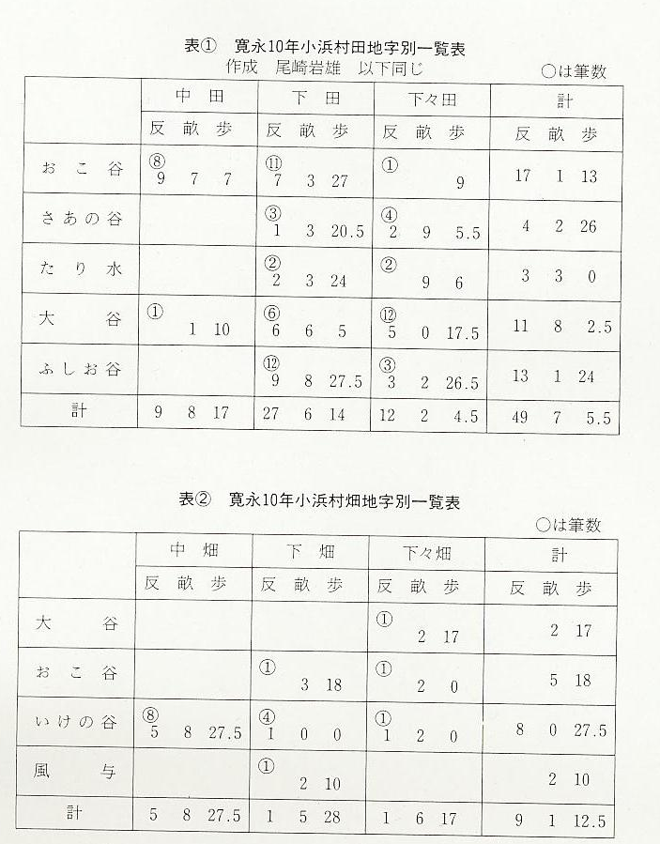
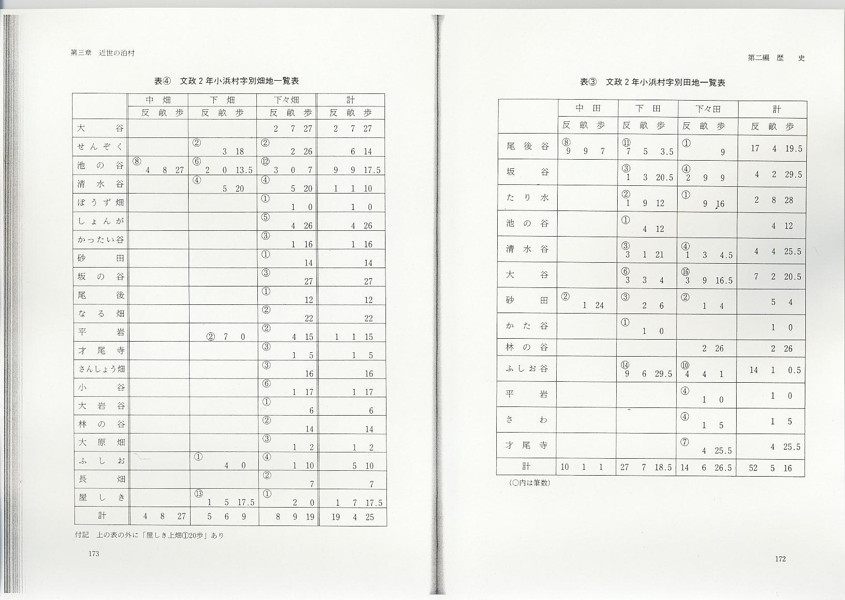
筒地
筒地の朱高は、62石であるが元禄6年には63石となり、それから約20年後の正徳ごろには66石と3石増し、さらに70年後の天明6年には73石と7石増している。この増加は、寛政3年の御下札に「朱高六拾弐石五斗三升六合 内壱斗八升六合永荒 九石弐斗四升年々開 八斗九升二合畑田成開高 壱石弐升、社領開高」とあって、主に新開によって得られたものである。
寛政3年の御下札に、「壱石弐斗社領開高」とあるは、筒地にあった神領1石余（国主神社の記録には藩主より神領壱石弐斗を付けられたとある）が後に取り上げられ年貢地となったことを物語るものであろう。
なお元禄6年と正徳年間と思われる筒地の田畑反別は別表⑤のとおりである。
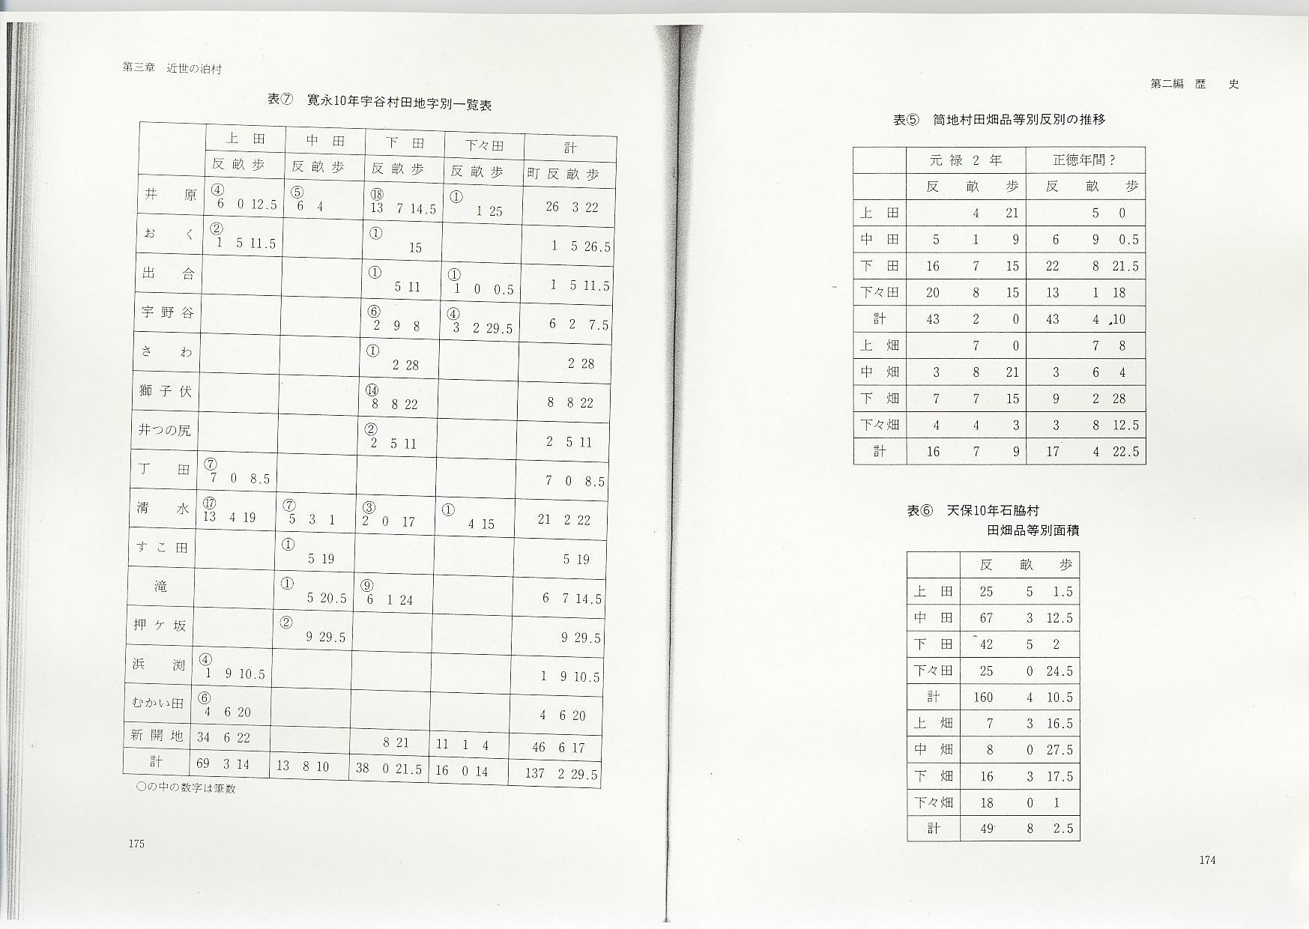

石脇
石脇の朱高は258石で、これをかりに寛永10年の高とすれば、その後明和年間までの約130年間に7石の増が、明和年間から天保10年までの約60年間に4石の増加となり、朱高において園につぐ多高の村としては、その開発はあまりに少ない。これは村の面積が比較的狭く、その開発も比較的早期に行われて、新開の余地が少なかったためではなかろうか。
天保10年の田畑の反別は別表⑥のとおりである。
泊
泊の朱高は、71石で、これを寛永10年の高とすれば、その後宝暦9年までの126年間に9石の増加となる。この増加は、宝暦9年の御下札に「朱高七十一石壱斗四升七合 内七斗六升四合永荒 九石九斗弐合年々開発 六斗七升四合畑田成高 壱斗弐升八合御茶屋下開高」とあって、主に新開によって得られたものである。
泊は、藩政時代宿場（宿駅）で、藩主の宿泊、休憩所となる御茶屋があった。この御茶屋の開設年時は不明であるが、宝暦九年の御下札に「壱斗弐升八合御茶屋下開高弐石御茶屋付」とあり、物成から差し引いた。当時御茶屋の建物は取り除かれて耕地となり、民家をもって御茶屋にかえていたからと思われる。
他の文書に、この「弐石」は御茶屋給といって明和7年まで仰付けられたとあり、以後御茶屋は名実とも廃止されたものらしい。
園
園の朱高は395石で、明和年間までの約130年間に10石の増が、明和年間から天保5年までの約70年間はほんど停止、天保5年から安政6年までの25年間に15石の増加となり、ここも幕末にやや急増している点が注目される。
原
原の朱高は、201石で明和年間までの約130年間に108石増加し、明和以後も増加を続けて、約50年後の文化8年には322石となるが、その23年後の天保5年には、274石となって50石近く減石している。
元禄期に作られた鳥取県立博物館蔵「伯耆国絵図」を見る時、交通を主眼にして作られたもので位置距離などが不正確であるが、原池（障池）の昔は余程広かったものであったと思われる。
藩政時代の原の石高の激増は、主としてこの原池の干拓によるもので、その激減もまた、干拓をはばむ災害によるものであろう。
大正6年、池尻の新川（鰔から北に抜ける水路）開削の際、大体新川に沿って古い松の杭数本が発見され、その根本には鉄の網錘も見出されたこと、おさわの妄念によって出来た蛇もり（隆起）が原池の水をせきとめて村民をろうばいさせた伝説は、排水工事による原池の干拓と、それをはばむ天災などの障害が、長年くりかえされたことを物語るかと思われる。
鉄道より奥に一蔵新田がある。一蔵という開発者の名を冠している。長年の開拓に、開拓者（資本主）となり、あるいは労働の給源となった多くの先人の労が偲ばれる。
100余石の増石の中には、畑の新開も含まれていようが、仮に田の新開を100石と見て、その全部を下々田とすれば（原の下々田の斗代は1石2斗である）約8町歩となり、全部を下田とすれば（下田の斗代は1石4斗である）約7町歩ということになる。
宇谷
宇谷の朱高は182石で、宝暦9年までの約130年間に14石増している。この増加は宝暦9年の御下札に「朱高百八拾弐石三斗四升四合 内壱石六斗五升永荒外 拾四石壱斗七升八合年々開辰開共ニ 壱石六斗三升八合畑田成高」とあって、大体新開によって得られたものである。宝暦9年ごろから約80年間はほとんど増減がなく、嘉永元年からやや増加するが、これは主に畑の新開によるものらしい。
寛永10年の宇谷の反別は表⑦⑧のとおりである。

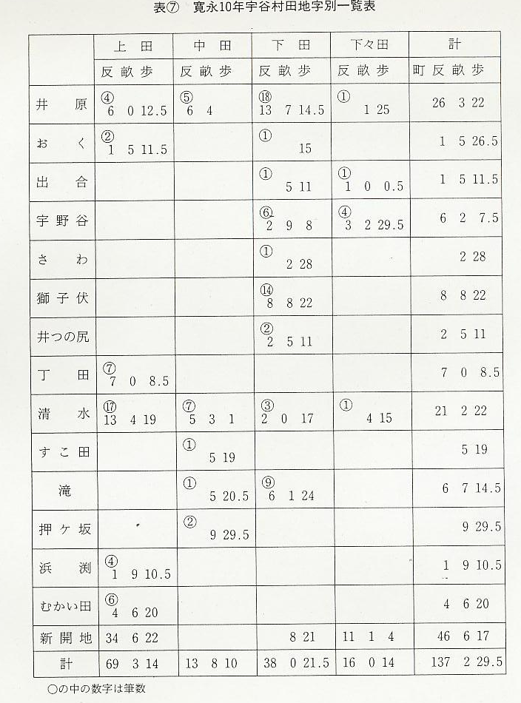
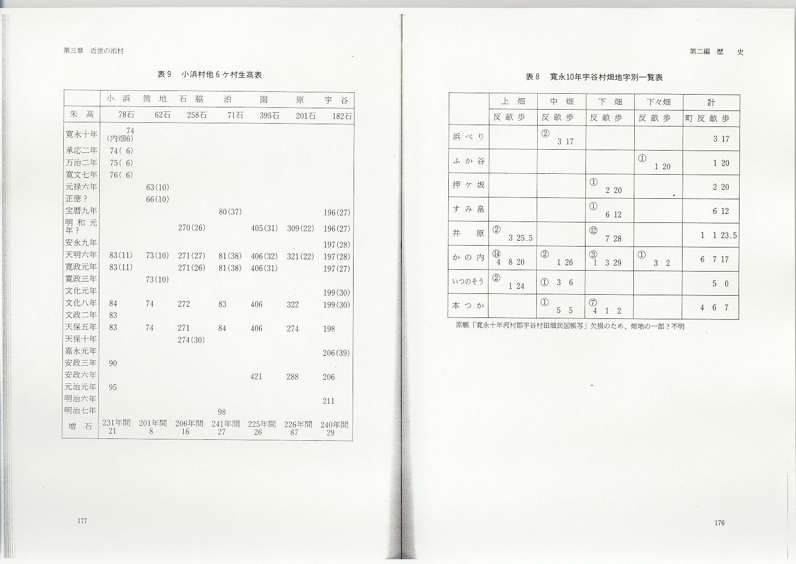

石高の割出し方
一筆毎の田畑（一枚毎の田畑）の広さと良否を調べて広さは反畝歩とし、良否は上・中・下・下々とする。
田畑の斗代（土代とも書き、公定された田畑の取れ高）は村ごとに決められ、泊7か村の斗代は次のとおりである。
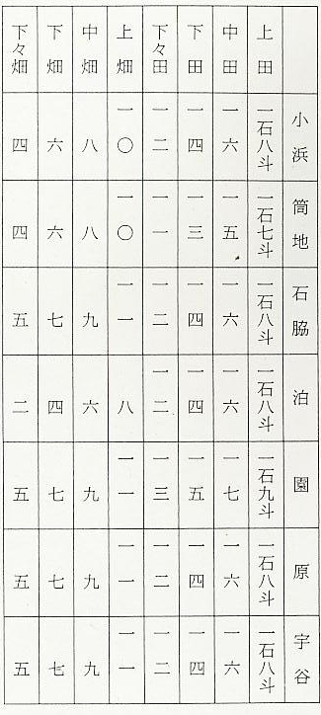
上は1反歩の斗代（取れ高）であるから、小浜の中田1反2畝の斗代は、
1石6斗×1.2＝1.92石
であり、宇谷の下畑2歩6歩の斗代は、
7斗×0.02＝1.54斗
である。一筆ごとの斗代（とれ高）の合計がその村の石高であり、これは新開永荒土地の改良低下（中田が上畑となり、下畑が下田となるなど）などによって増減する。
石高を表わす言葉に、朱高・今高・生高がある。朱高は「もと高」ともいい、寛永9年(1632)池田光仲が徳川幕府から拝領した時の表高であり、今高、生高は、ともに「現在高」の意味である。
別表⑨小浜村他6ヶ村生高表は、雑多な記録をもとにして作られたため、多少間違いも予想される。また、江戸時代の初めには不明な箇所も多いが、これによって各村の開発の推移をほぼ推しはかることが出来る。

